De markt

De markt: kraampjes op straat waar je spullen kunt kopen

De marktkraam: een tafeltje met een dak waar je spulletjes kunt kopen

De marktkoopman: iemand die spullen verkoopt op een markt

De koopwaar: de spullen die verkocht worden

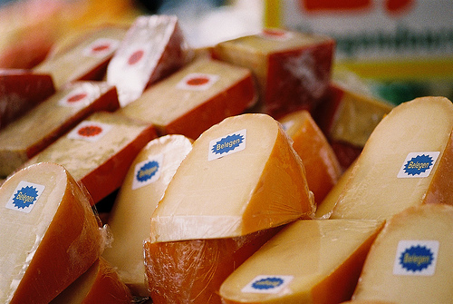
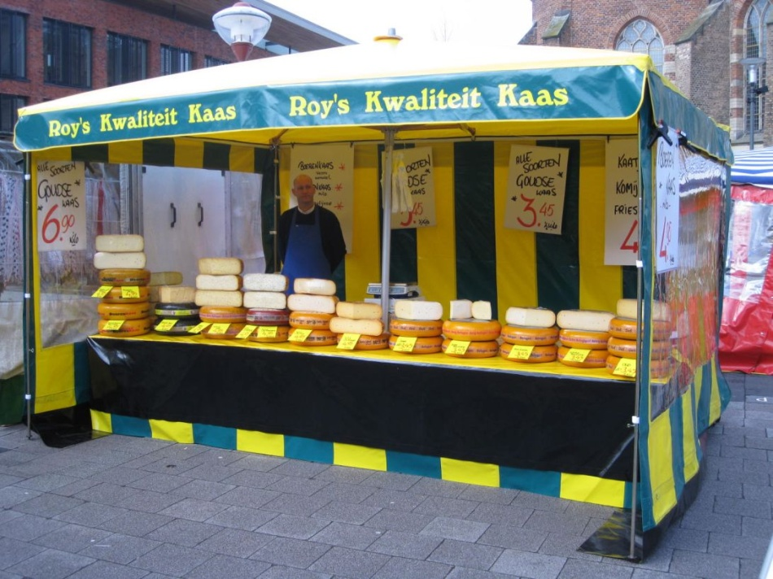
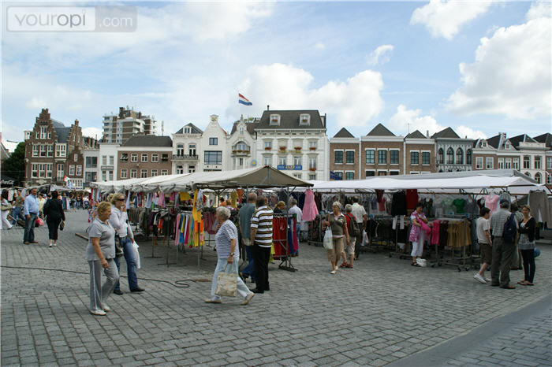
de koopwaar
de markt
de marktkraam
de marktkoopman

